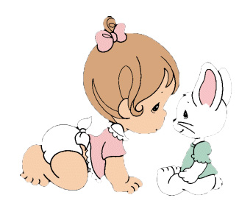

Ваш малыш подрос и Вы решили, что ему пора в детский сад. Это сложный период в жизни ребенка и в Вашей жизни. Наши рекомендации помогут Вам подготовить ребенка к поступлению в детский сад и сделать этот процесс менее болезненным.
2.Заранее познакомьтесь с режимом детского сада и постарайтесь организовать жизнь ребенка дома в соответствии с этим режимом. Так Вы облегчите физическую адаптацию к новым условиям.

1. Поступление ребенка в детский сад – большой стресс для Вашего малыша. Он должен привыкнуть к новому режиму, к новым для него взрослым и детям. Он привык быть дома с мамой и ему непонятно, почему мама ведет его в детский сад и оставляет среди чужих ему людей. Он будет грустить, плакать и Вы должны понимать, это нормально. Организм малыша протестует против разлуки, снижаются защитные силы и ребенок начинает болеть. Каждое новое заболевание продлевает процесс адаптации к детскому саду. проконсультируйтесь с педиатром о том, как поднять защитные силы организма вашего малыша.

3. Чаще посещайте с малышом родственников, знакомых. Поощряйте его общение с вашими друзьями. Побуждайте малыша здороваться, показывать свои игрушки. Особое значение имеет общение ребенка с другими детьми. Если у ваших знакомых есть дети, чаще приглашайте их в гости с детьми. Приучайте своего малыша играть рядом с другими детьми

4. Независимо от пола ребенка учите его играть: кормите кукол, мишек, одевайте и раздевайте их, укладывайте их спать, стройте башенки, загородки для животных. С мальчиком можно строить гаражи, дороги, обыгрывайте постройки. Если ребенок умеет играть, ему легче установить контакт со сверстниками.

6. Первое время приводите ребенка в детский сад только на прогулку и оставайтесь там вместе с ним. Побуждайте его к игре, которую организует воспитатель, сами включайтесь в игру.
Когда малыш освоится, можно ненадолго покидать площадку, предупредив малыша о том, что вы сейчас придете.
5. Если Вы живете рядом с детским садом, понаблюдайте с ребенком за тем, как играют дети на участке. Говорите малышу о том, что он тоже скоро пойдет в детский сад играть вместе с детьми.

7. Если ребенок стал капризным, просится на руки, отказывается, есть самостоятельно, хочет, чтобы Вы его покачали как маленького, знайте, что это не результат избалованности.
Выполните его просьбы, так как это следствие тоски по маме и так он просит Вас о помощи.

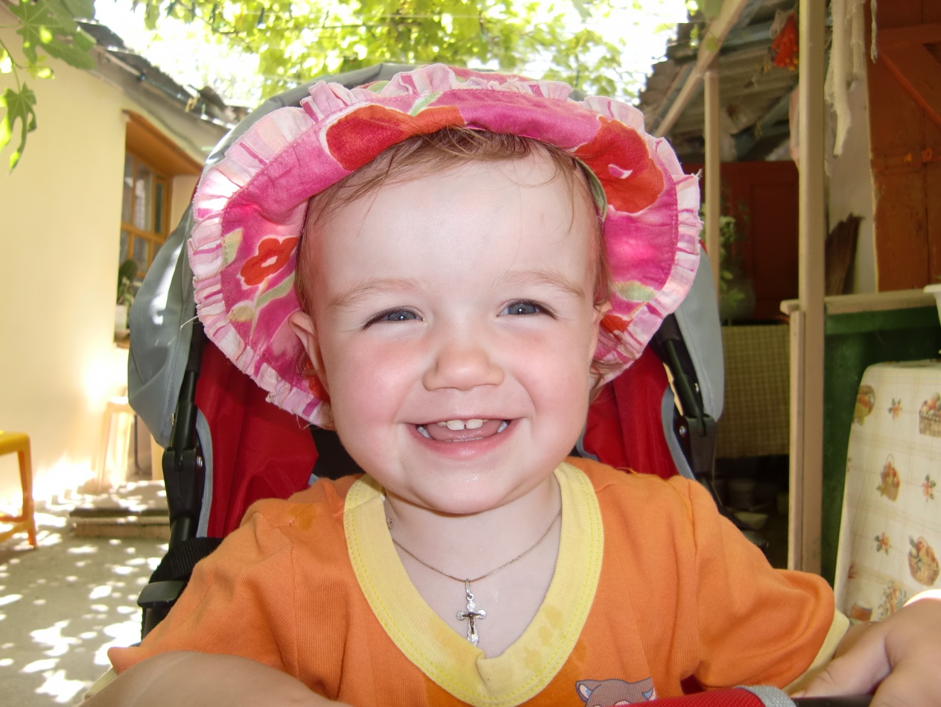

Соблюдая эти несложные рекомендации, Вы сделаете адаптацию ребенка более безболезненной.

Подготовила воспитатель
Галахова Е.В.

